T.C
ARHAVİ KAYMAKAMLIĞI
Atatürk Ortaokulu Müdürlüğü


2021-2022 ÖĞRETİM YILI

BRİFİNG DOSYASI

OKUL MÜDÜRÜ : ŞUAYİP KOPARMAL

HAZIRLANDIĞI TARİH : 25/10/2021

1.BÖLÜM

A- OKULUN ADI :ATATÜRK ORTA OKULU

B- ADRESİ :Musazade Mah. Gürsel Cad. 08200/ARHAVİ

C- TELEFON NO :04663126162

D- AMAÇLARI :Türk Milli Eğitiminin amaç ve ilkeleri
doğrultusunda eğitim ve öğretim vermek.

E- TİPİ- ÖĞRENİM SÜRESİ VE ŞEKLİ :
1) Tipi : (A)

2) Öğrenim Süresi : 4 yıl

3) Öğrenim Şekli : Normal

F. MÜDÜRLERİ :

1) :Cahit ÖZGÜMÜŞ

2) :Vehbi KIVANÇ

3) :İlhan DOĞAN

4) :Özdemir CAN

5) :Abidin ŞAHİN

6) :Mehmet ZENGİNBAL

7) :Turgut BÜYÜKLÜ

8) :Metin YILMAZTÜRK

9) :Ahmet KÖKKIZ

10) :Özaydın BIYIKLI

11) :Özgüven UFAK

12) :Kenan ÖZŞAHİN

13) : Nurettin YILMAZ

G. OKUTULAN YABANCI DİLLER :İngilizce

H. KÜTÜPHANEDEKİ KİTAP SAYISI : 3725

2.BÖLÜM
A.OKULUN TARİHÇESİ :

1954 yılında İlçenin ileri delen kişileri tarafından kurulan Ortaokul Yaptırma ve Yaşatma Derneği, yaptığı çalışmalar neticesinde, hayırsever kişilerden toplamış olduğu maddi yardımlarla okul arsasını alarak mevcut hizmet binasının temelini atmıştır.
Bu teşebbüs Milli Eğitim Bakanlığınca da desteklenmiş ve bir yıl içinde bina tamamlanarak 1955-1956 eğitim ve öğretim yılına yetiştirilmiştir.
İlk bina sekiz derslik,iki idare,bir öğretmenler odası ve bir araç odasından ibaret idi.Bina iki katlı olarak inşa edilmişti.
Ortaokul Yaşatma ve Koruma Derneği 1966 yılında okulda bir pansiyon binası ilave etmek amacı ile inşaata başlamış.Kısa bir süre sonra velilerin isteği ile pansiyon binası lise binasına dönüştürülmüştür.Dernek binayı eğitim ve öğretime hazır hale getirdikten sonra Milli Eğitim Bakanlığından ilçe de lise açma izni istenmiş,Bakanlık ilçe nüfusu ve öğrenci sayısını dikkate alarak ilk anda açılmasına müsaade etmemiştir.
Okul Yaptırma ve Yaşatma Derneği araç,gereç ve öğretmeni bizzat temin ederek 1967-1968 eğitim öğretim yılında özel lise olarak hizmete açılmıştır.Beş anlaşmalı öğretmeni ve 186 öğrencisi vardı.İlçenin kendi öğrencileri ile birlikte,çevre ilçelerden de öğrenci gelmekte idi.Lisede bir yıl özel eğitim yapıldıktan sonra 1968-1969 eğitim ve öğretim yılında özel lise bakanlıkça resmi liseye dönüştürülerek ve ortaokulu da bünyesine alarak Arhavi Lisesi adını almıştır.
1974 yılında Milli Eğitim Bakanlığı ek bir işlik binası yaparak aynı yıl hizmete açtı.Arhavi Lisesinin 1982-1983 eğitim öğretim yılında yeni binaya taşınması ile ortaokul bünyesinden ayrılarak bağımsız ortaokul oldu.İki derslik binası ile işlik binasında 730 öğrenci ile eğitim ve öğretimini normal olarak sürdürdü.
2008 temmuz ayında başlayan ve 0cak 2009 ayında biten 12 derslikli ek bina ile okulumuz 2.işlik binasından çıkıp toplam 25 derslikten oluşan binaya yerleşmiştir.

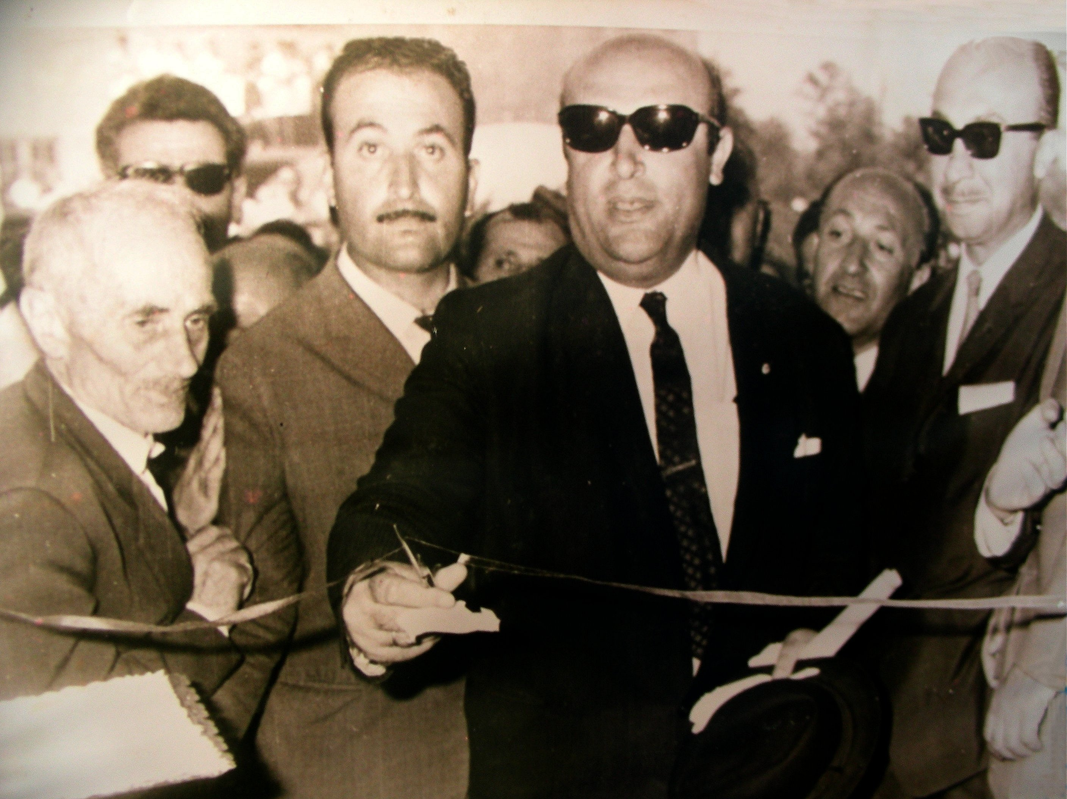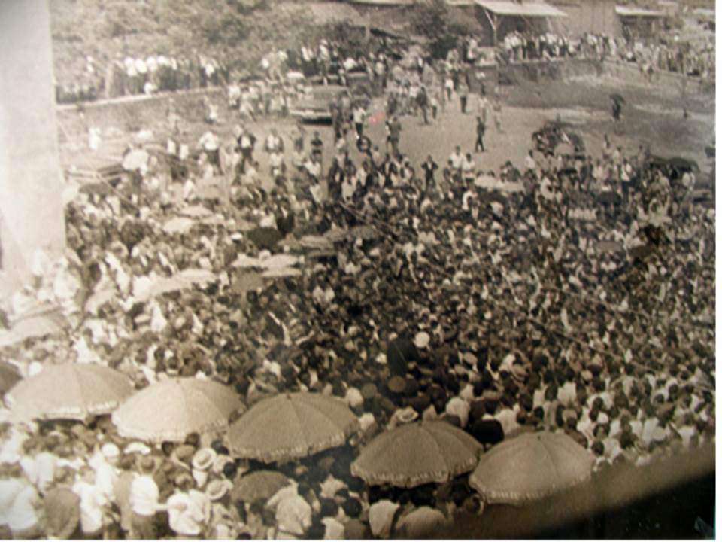

B.OKULA ÖZEL BİR İSİM VERİLMİŞ İSE VERİLİŞ AMAÇLARI :

1-1955-1956 eğitim - öğretim yılından 1968-1969 eğitim - öğretim yılına kadar
Arhavi Ortaokulu,

2-1969-1970 eğitim - öğretim yılından 1982-1983 eğitim - öğretim yılına kadar
Arhavi Lisesi,

3-1983-1984 eğitim - öğretim yılından 1997-1998 eğitim - öğretim yılına kadar
Arhavi Atatürk Ortaokulu,

4-1998-1999 eğitim - öğretim yılından 2011/2012 eğitim öğretim yılına kadar Arhavi Atatürk İlköğretim Okulu adını almıştır.

5- 2012/2013 Eğitim-öğretim yılında, zorunlu eğitimin 12 yıla çıkarılması (4+4+4) nedeniyle yeniden ATATÜRK ORTAOKULU adını almıştır.

C.OKULUN ÖZELLİKLERİ: Gündüzlü ve bağımsız.

D.YATILI GÜNDÜZLÜ OKULLAR İÇİN GİRİŞ ŞARTLARI :

Okulumuz gündüzlüdür. Gündüzlü öğrenciler için kayıt kabul şartları aşağıya çıkarılmıştır. İlköğretim okuluna yeni kayıt olanlar için kayıt kabul şartları(Okul Dönüşümü Nedeniyle 1. Sınıf kaydı yapılmamaktadır.)

Yaşça kayıt hakkını elde eden ancak bedenen yeterince gelişmemiş olan çocuklar, velisinin yazılı isteği üzerine okul öncesi eğitim kurumlarına devam edebilir veya kayıtları bir yıl ertelenebilir.
a)Öğrenci kayıtlarında velinin beyanı esastır. Ancak gerektiğinde nüfus cüzdanı ve ikamet belgesi istenebilir. Çocuklar öncelikle geçici kayıt defterine, kasım ayının sonuna kadar da öğrenci kayıt defterine kayıt edilir. Kayıtlar elektronik ortamda da yapılabilir.

b)Yabancı uyruklu olup, Türk vatandaşlığına kabul işlemi devam edenlerin çocuklarının kayıtları, oturma belgesi ve pasaportlarındaki bilgilere göre yapılır. Öğrenim belgesi bulunmayanlar hakkında okul müdürünün başkanlığında iki öğretmen ve varsa rehber öğretmenin yapacağı gelişim seviyesi tespitine ve gelişim yaşına göre işlem yapılır.

c)Okula kaydı yapıldığı halde nüfus kaydı bulunmayan çocukların nüfus cüzdanının çıkartılması, nüfusa gerçek yaşından büyük ve küçük yazılmış olanların yaşlarının düzeltilmesi okul yönetimince velilerden istenir.Veli bu işleri bir yıl içinde yapmadığı veya girişimde bulunmadığı taktirde gereği yapılmak üzere İlçe Milli eğitim Müdürlüğüne bildirilir.

d)Zorunlu öğrenim çağında olup herhangi bir sebeple okula kaydı yapılmamış çocukların yıllık çalışma takviminde belirlenen süreye bakılmaksızın okula kaydı yapılır.

e)Zorunlu öğrenim çağına gelen ve özel eğitim tanısı konulmamış ve yerleştirme kararı alınmamış olanların da kaydı ilköğretim okullarında yapılır.

f)Kayıt sırasında varsa çocuğun aşılarının yapıldığına dair belge istenir.

E) OKUTULAN SEÇMELİ DERSLER :

1 - 5.6,7,8 Sınıflarda Yeni Yasa (4+4+4)Kapsamında, oluşan gruplara göre Seçilen Dersler;
- Kur’an-ı Kerim, 2- Okuma Becerileri, 3-Yabancı Dil, 4-Bilim Uygulamaları,
5-Matematik Uygulamaları, 6- Bilişim Teknolojileri ve Yazılım, 7- Görsel Sanatlar
8- Müzik, 9- Spor ve Fiziki Etkinlikler, 10- Düşünme Eğitimi , 11-Zeka Oyunları, 12-Kodlama ve robotik

F) ÖĞRENCİ BAŞARI ORTALAMASI :
1) 5. sınıflarda % 100
2) 6. sınıflarda % 100
3) 7. sınıflarda % 100
4) 8. sınıflarda % 100
Ortalama Başarı % 100

3. BÖLÜM

OKULUN BİNA DURUMU

A-BİNANIN ÖZELLİKLERİ :

1. Isıtma :Bina kaloriferlidir. Yakıt olarak kömür kullanılmaktadır.
2. Aydınlatma :Şehir elektrik şebekesine bağlı olup, elektrikle
aydınlatılmaktadır.
3. Su :Binanın su tesisatı şehir suyuna bağlı olup, lavabo ve wc. lerde
her zaman su mevcuttur. Lavabo wc. atıkları şehir
kanalizasyonuna bağlıdır.

B-DERSANELER :

Okulumuzda; Fen Bilgisi laboratuvarı, Özel Eğitim Sınıfları ve Anasınıfı dahil olmak üzere 29 derslikten oluşmaktadır. Bu dersliklerden 24 derslikte eğitim öğretim sürdürülmektedir.

C-LABORATUVAR –ARAÇ VE GEREÇ DURUMU :

Okulun projesinde laboratuar bölümü vardır. Dersin özelliğine göre yeterli araç ve gereç vardır. Fen ve Teknoloji Laboratuvarın da malzeme odası, lavabo masaları-Lavabolar akıllı tahta sistemleri ile donatılmıştır.

D-OKUL VE SINIF KİTAPLIKLARI :

Okulun bir Z-Kütüphanesi bulunmaktadır, öğrencilerin yararlanabileceği gibi düzenlenmiştir. Kütüphanecilik Kulübü rehber öğretmenleri nezaretinde Kütüphanecilik kulübüne seçilen öğrencilerin ve nöbetçi öğrencilerin görevlendirilmeleri sureti ile gün boyunca öğrencilerin hizmetine sunulmuştur.

Bütün sınıflarda sınıf kitaplıkları için dolaplar mevcuttur. Sınıf kitaplıkları zenginleştirme çalışmaları Sınıf Rehber Öğretmenleri rehberliğinde devam etmektedir.

E-ATÖLYE DURUMU :

Binamızda öğrencilerin derslerini rahat bir şekilde işleyebileceği bir Görsel Sanatlar ve Teknoloji Tasarım Atölyesi ve müzik dersliği fiziksel yetersizliklerden ötürü kapatılmıştır.

F-DEPO-AMBAR-ARŞİV :

Bina projesinde bu amaçla yapılmış bir yer yoktur. Ancak ek binada yapılan asansör kulesi depo olarak kullanılmaktadır. Arşiv için düşünülen bölüm düzenlenerek arşiv olarak kullanılmaktadır.

G-SPOR SALONU :
Okulumuza ait bir kapalı spor salonu yoktur. Ancak dersler için kullanılacak çok amaçlı salon vardır. Bu salonda Beden Eğitimi dersleri ve eğitici çalışmalar yapılmaktadır. Ayrıca sosyal etkinlikler içinde kullanılmaktadır.

H- İDARE ODALARI:
1 müdür, 2 müdür yardımcısı ve 2 rehberlik servisi olmak üzere 5 idare odası vardır.

I-DİĞER SOSYAL FAALİYETLAR İÇİN AYRILAN YERLER :

Okulumuzda 1 öğretmenler odası, 1 fotokopi odası, 1 Spor odası , 1 kantin, 1 adet öğrenci soyunma odası, 1 Çok Amaçlı Salon vardır.

J-BAHÇENİN ALANI :

Okul binası ve Kız Meslek Lisesi binalarının da içinde bulunduğu toplam bahçe alanı 6764 metre karedir. Bu alanın 950 metre karelik bölümüne üç bina yerleştirilmiştir. Bahçe alanının bir kısmı yeşil alan, diğer kısımları ise beton zeminli oyun sahası olarak düzenlenmiştir. Bahçe duvarları üzerine eğitici resimler yapılarak estetik görüntü kazandırılmıştır.

K- AĞAÇLANDIRMA :

Okul bahçesinde eğitim ve öğretime başlandığı tarihten bu yana ağaçlandırma faaliyetleri yürütülmektedir. Ancak bahçenin toprak yapısı ağaçların büyümesine pek elverişli değildir. Okullar Hayat Olsun projesi kapsamında, beton saksılara çiçek, bahçe kenarlarına selvi, söğüt, kavak, çam ve ıhlamur gibi ağaçlar bahçenin uygun yerlerine dikilerek büyütülmekte, bakım ve koruma gibi çalışmalar öğrencilerle birlikte yapılarak ağaç sevgisini ve korumasını öğretmek amaçlanmaktadır.

L- BAHÇENİN GÜZELLEŞTİRİLMESİ :

Eğitimin bir amacı da öğrencileri doğa güzelliklerine alıştırmak, bunların korunması için iyi alışkanlıklar kazandırmaktır. Bu amaçla okulumuzda buna uygun eğitici kulüpler tarafından bahçenin güzelleştirilmesi ile ilgili çalışmalara başlanmıştır. Çevre temizliği ve güzelleştirme ile ilgili çalışmalara ara vermeden, okul ve çevre olanakları ölçüsünde devam edilecektir.

M-BAHÇE VE BİNANIN KORUNMASI :

Okul bahçesinin çevresi ihata duvarı ile muhafaza altına alınmıştır. Duvarın üzeri demir parmaklıklarla örülmüştür. Binanın alt kat pencereleri demir parmaklık yaptırılarak koruma altına alınmıştır.

4.BÖLÜM

2018-2019 EĞİTİM VE ÖĞRETİM YILI
1-ÖĞRETMEN SAYISI : 48

2-YÖNETİCİ SAYISI : A) MÜDÜR: 1 , B) MÜDÜR YARDIMCISI : 2

3-BRANŞLARA GÖRE ÖĞRETMEN DAĞILIMI:

DERSİN ADI | KADROLU ÖĞRETMEN SAYISI
ÖZEL EĞİTİM SINIFI ÖĞRETMENİ | 3
ANA SINIF ÖĞRETMENİ | 2
TÜRKÇE | 9
MATEMATİK | 8
FEN VE TEKNOLOJİ | 6
SOSYAL BİLGİLER | 3
İNGİLİZCE | 4
DİN KÜLTÜRÜ VE AHL. BİL. | 3
GÖRSEL SANATLAR | 1
MÜZİK | 1
BEDEN EĞİTİMİ | 2
BİLİŞİM TEKNOLOJİLERİ | 1
TEKNOLOJİ VE TASARIM | 1
REHBERLİK | 2
RAPORLU /İZİNLİ ÖĞRETMEN | 3
GÖREVLENDİRME ÖĞRETMEN | 1
ÜCRETLİ ÖĞRETMEN | 6
MEMUR SAYISI | -
HİZMETLİ SAYISI | 1
TYÇP KAPSAMINDA ÇALIŞAN | 8

4- SINIFLARA GÖRE KIZ ERKEK ÖĞRENCİ SAYILARI:

SINIFLAR | ŞUBE SAYI | KIZ ÖĞR.SAY. | ERKEK ÖĞR.SAYISI | TOPLAM
ANASINIFI | 2 | 14 | 15 | 29
5.SINIF | 6 | 70 | 75 | 145
6.SINIF | 6 | 62 | 77 | 139
7.SINIF | 7 | 85 | 90 | 175
8.SINIF | 6 | 69 | 89 | 158
ÖZEL EĞİTİM SINIF | 3 | 3 | 6 | 7
TOPLAM | 30 | 303 | 352 | 655

5. BÖLÜM

OKULUN SORUNLARI

A-OKUL BİNASI İLE İLGİLİ SORUNLARI :

BİNANIN GENEL DURUMU: Okulun mevcut binası 1967 yılında dernek tarafından yapılmış, proje dışı bir binadır. Ancak sağlam ve temiz yapılmıştır. 2009 yılında ek bina inşaatına paralel olarak büyük onarımı gerçekleştirilmiş ve tüm birimleri yenilenmiştir.
Ancak okulun koridor ve sınıf kalebodurları sürekli olarak kabarmaktadır. Bu da birçok kalebodurun yeniden yapılması için masraf getirmektedir. Bu öğretim yılı başında okul- Aile Birliği olanakları ile bir kez onarılmıştır.

B-ÖĞRETMEN VE YÖNETİCİ NOKSANLIĞI VE FAZLALIĞI :

Bina ve öğrenci durumuna ve norm kadro yönetmeliğine göre okulumuzda 2 müdür yardımcısı kadrosu vardır.

C-DİĞER PERSONEL SAYISI İLE İLGİLİ SORUNLAR :

Okulumuzda bir memura ihtiyaç vardır. Okulda kadrolu kaloriferci bulunmamaktadır. İş kur tarafından başlatılan Toplum Yararına Çalışma Projesi kapsamında okulumuzda çalışan yardımcı hizmetler Personelleri sayesinde okulun temizlik sorunları ortadan kaldırılmıştır. Bu uygulamanın devam etmesinden fayda sağlanacaktır...

D-OKUL KAPASİTESİ İLE İGİLİ SORUNLAR :

Okul fiziki kapasitemiz yeterli değildir. Kademeli olarak ortaokul statüsüne yeterlidir.

E-ÖĞRENCİ DEVAM DEVAMSIZLIĞI İLE İLGİLİ SORUNLAR :

Okulumuz öğrencileri arasında devamsızlık yapan öğrenci mevcut olup bu öğrencilerin devamlarının sağlanması için okul risk takip kurulu tarafından gerekli çalışmalar yönetmelikler çerçevesinde yürütülmektedir. Öğrencilerin büyük çoğunluğunun hafta içi ve hafta sonu internet kafelere gitmeyi alışkanlık haline getirdikleri gözlenmiştir.
Bu mekanlar İlçe Emniyet Müdürlüğünce kontrol altına alınmalıdır.

6.BÖLÜM

A-OKULUN KENDİ OLANAKLARI İLE ÇÖZÜLEMEYEN SORUNLARI VE ÇÖZÜMÜ İÇİN ÖNERİLER :

1-OKUL BAHÇESİ: Bahçenin tüm alanı betonlanmıştır. Bahçe Kız Meslek Lisesi ile beraber kullanılmaktadır. Bahçe zemini çok sert olduğundan öğrenciler yere düştüğünde yaralanmalara neden olmaktadır. Bahçe zemininin yumuşak madde ile kaplanması gerekir.

2-İHATA DUVARI: Okulun mevcut ihata duvarı vardır. İhata duvarının üzeri demir parmaklıklarla örülmüş olup yer yer kırılma ve dökülmeler olduğundan onarılarak tel kafesle yükseltilmesi gerekmektedir.

3-BAHÇE KAPISI : Bahçe girişinde gerektiğinde kapanabilecek gibi raylı bir kapı ve bitişiğinde giriş ve çıkışı kontrol edebilecek bir kulübe yaptırılmıştır.Okul bahçesine oto girişleri de engellenerek öğrencilerin bahçeden en iyi şekilde yararlanmaları sağlanmıştır. Ancak öğrenci güvenliği bakımından, nöbetçi kulübesinde görevlendirilmek üzere, kadrolu bir güvenlik personeline ihtiyaç vardır.

4-ÇEVRE YOLLARI: Düzenlidir.

5-ÖDENEK :Okul adına hiçbir ödenek yoktur. Eski ve kalabalık bir okul olarak kırtasiye, temizlik,aydınlatma,ısıtma,su ve telefon giderleri ile ilgili ödeneklerin okul adına belirlenmesi gerekmektedir.
Zorunlu kırtasiye, temizlik gereçleri, küçük çaplı bakım, onarım, boya badana ve işçilik gibi ihtiyaçların karşılanmasında Okul Aile Birliği gelirleri yeterli olmamaktadır.

6-BÜYÜK ONARIM: 1967 yılında halkın katkıları ile dernek tarafından inşa edilen bina bu güne kadar kendi imkanları ile badana, boya ve küçük onarım yapılarak hizmet verilmiştir.
Ancak, 2009 yılında yapılan 12 derslikli ek bina ve mevcut binanın büyük onarımı sonucu fiziki sorunlar giderilmiştir.

Şuayip KOPARMAL
Atatürk Ortaokulu Müdürü

